汕头供电局金平供电局2025年《智能三相负载自动调节装置》职创项目测试加工技术服务

技术规范书

目录
目录 2
总 则 3
1 标的概况 4
2 加工项目要求 4
2.1 项目及标准 4
2.2 运输方式 4
3 技术服务的要求 5
3.1 资质要求 5
3.2 人员、设备及场地要求 5
3.3 转包及分包要求 5
3.4 信息保密要求 5
3.5 其他要求 5
3.5.1知识产权事项要求 5
4 时间进度要求 6
5 交付与验收 6
5.1 交付形式及数量要求 6
5.2 验收 6
6 投标技术文件要求 6
6.1 技术方案 6
6.2 项目管理实施 6
6.3 项目技术支撑能力 6
6.4 技术支持与售后服务 7
6.5 技术差异表 7
6.6 其它补充说明 7

总 则
- 本文件为汕头金平供电局2025年《智能三相负载自动调节装置》职创项目测试加工技术服务的技术招标文件。
- 本文件所描述的各项技术要求仅供投标方编制投标文件之用。
- 本标书仅描述基本的技术需求，并未对一切技术细节做出规定，也未充分引述有关标准和技术条文，投标方应根据需求目标提供进一步具体的可满足要求的技术指标。
- 投标技术文件要求文字精练、数据准确、表述及图示清晰明确，具有针对性。
- 投标方在投标技术文件中应对本标书逐项予以说明和答复,应如实反映投标服务与本技术规范书的技术差异。如果投标方没有提出技术差异，而在执行合同的过程中，招标方发现投标方提供的服务与其投标技术文件的条文存在差异，招标方将追究投标方违约责任。
- 投标方应在投标技术部分按本技术规范书的要求内容如实详细填写投标服务的范围及明细，并在投标商务部分（或报价部分）按此范围及明细进行分项报价，如发现总报价与分项报价有矛盾之处，将按有利于招标方的条款执行。
- 投标方必须仔细阅读本技术规范书的全部条款，并作出明确响应。技术规范书中的条款及要求均为采购方最低需求，投标方必须满足，若有一项不满足将否决投标。
- 本技术规范书经买、卖双方确认后作为订货合同的技术附件，与合同正文具有同等的法律效力。
- 本技术规范书未尽事宜，由买、卖双方协商确定。
- 本标书的最终解释权归招标方。

1 标的概况

标的名称：汕头供电局金平供电局2025年《智能三相负载自动调节装置》职创项目测试加工技术服务
实施计划名称：汕头供电局金平供电局2025年《智能三相负载自动调节装置》职创项目测试加工技术服务
实施计划编号：
本标的涉及的职工创新项目及编码如下：
序号 | 项目编码 | 项目名称
1 | GDZC202307190022 | 智能三相负载自动调节装置
具体采购范围清单如下：
序号 | 加工内容 | 数量
1 | 智能三相负载自动调节装置工具成品 | 1
2 | 第三方测试报告 | 1

工期：至2025年12月31日

2 加工项目要求

2.1 项目及标准
表1.1 智能三相负载自动调节装置测试加工项目
序号 | 项目名称 | 技术参数要求 | 数量 | 备注
1 | 智能三相负载自动调节装置 | 参数不低于送询样品 | 1套 | 参考附件1、附件2

2.2 运输方式
寄送

3 技术服务的要求

3.1 资质要求
序号 | 内容
1 | 在经营活动中无重大违法记录，在中国南方电网有限责任公司、广东电网有限责任公司无不良记录。若在南方电网公司范围内出现过相关重大问题，被南方电网公司或广东电网有限责任公司暂停投标资格的，在投标前必须通过南方电网或广东电网有限责任公司的验证并恢复投标资格（暂停和恢复投标资格以网、省公司正式发文为准）。
2 | 投标人必须是在中华人民共和国境内注册的独立企业法人或其分支机构（需取得总公司的授权委托），具备有效的营业执照。
3 | 本工程不接受联合体投标。
4 | 具有良好的财务状况和商业信用，且在近一年内未出现重大违法行为（提供近 1 年公司审计报告或经审计的财务报表）。没有处于被责令停业，投标资格被取消，财产被接管、冻结、破产状态

3.2 人员、设备及场地要求
（1）人员要求：无
（2）设备要求：无
（3）场地要求：无

3.3 转包及分包要求
无需转包或分包

3.4 信息保密要求
除非有需求方的书面许可，或该信息已被需求方认为不再是商业秘密，或已在社会上公开，服务方不得将需求方经营信息及商业秘密（包括生产管理的方式方法与资料、产品技术资料、客户名单、销售渠道企业战略及其他被认为是商业秘密的信息）对外透露。

3.5 其他要求

3.5.1知识产权事项要求

（1）投标方因履行本服务所形成的技术成果及其相关知识产权归招标方所有，投标方未经招标方同意不得使用或处分。

（2）投标方在申请验收或交付工作成果的同时，应将本服务项目过程中形成的技术成果及知识产权的相关文件一并移交招标方。

（3）招标方就相关技术成果文件进行著作权登记、申请专利、技术成果申报的，投标方应予以协助。

4 时间进度要求
于2025年12月31日前全部交付。

5 交付与验收

5.1 交付形式及数量要求
- 交付1套智能三相负载自动调节装置成品。
- 交付1套第三方测试报告。

5.2 验收
加工成果参数不低于送询样品的技术参数。

6 投标技术文件要求

6.1 技术方案
投标方应针对加工方案，应包含安健环、质量保障措施、试验作业流程等。

6.2 项目管理实施
（1）项目人员组织
介绍项目人员组织情况、职责分工，运行机制。
- 项目进度及保障措施
- 项目交付项
投标方根据成果交付与验收要求应提交给招标方的交付文件等，并附上相应的交付时间计划表。

6.3 项目技术支撑能力
- 项目经验
该部分填写与标的物相关的测试/化验项目经验、合同情况。
- 人员支撑能力
该部分填写与标的物相关的试验人员详细资料（包括学历、资质、工作经验等），提供在职证明（社保）或在校证明以证明该人员是投标单位的职工/学生。
- 设备支撑能力
该部分填写与标的物相关的、支撑试验开展的设备、平台、实验室等。
- 运输保障

6.4 技术支持与售后服务
投标方要明确所能提供的服务内容，服务方式，服务承诺和售后服务等情况。

6.5 技术差异表
投标方应将所提供服务差异如实填写在下面空栏里，包括所有试验项目的试验能力差异。
表6.1 技术差异表
序号 | 条目 | 标书所要求的技术服务能力 | 投标者所提供的技术服务能力 | 备注
/ | / | / | / | /
/ | / | / | / | /

6.6 其它补充说明
（1）投标方认为实现本文件的相关内容存在技术类或其它类风险，请详细说明，并提供相应的对策。
（2）投标方认为需要为本项目提供的其它任何资料信息：

附件1
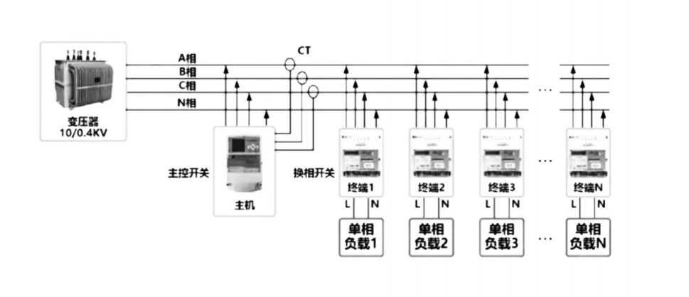
图1
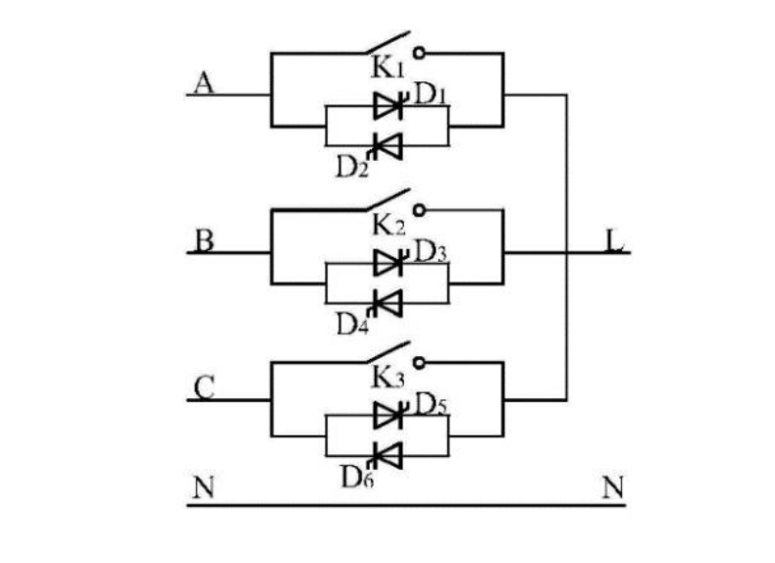
图2
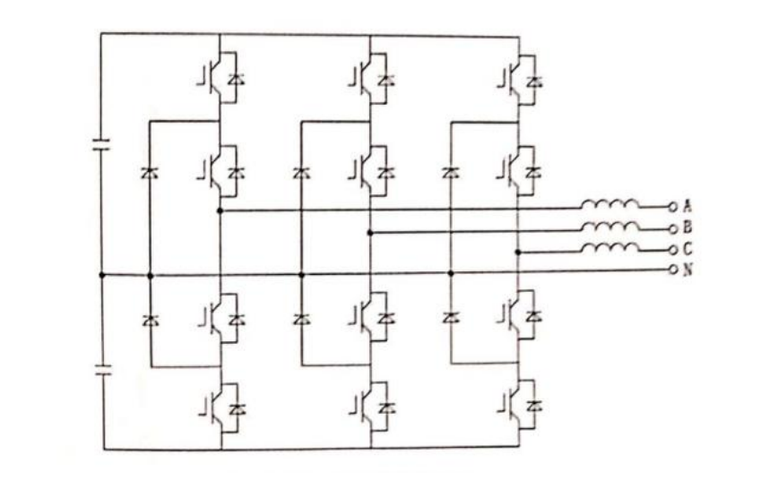
图3
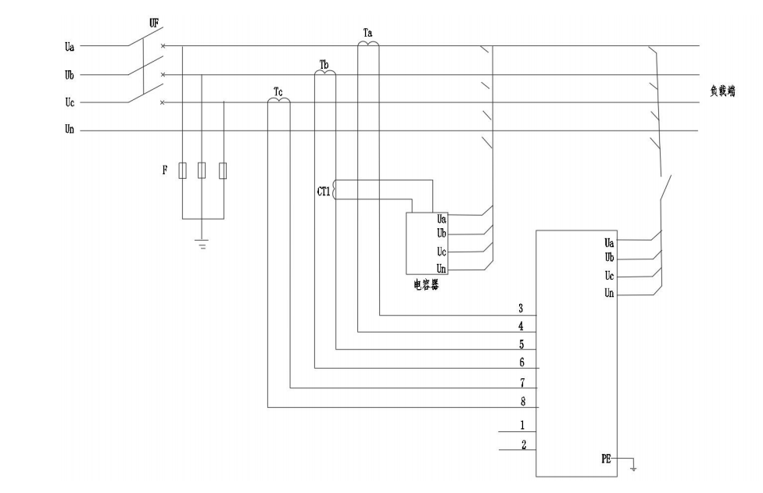
图4
图5

附件2

表1 电缆中间接头智能监测装置加工技术要求书

序号 | 内容 | 要求 | 备注
主控器 |  | 换相开关容量：256个/主换器；支持中继通信；软件平台管理容量：4096换相开关，可扩展支持10W级扩容，  功能：实时监测主输出三相四相电缆的电气参数，接收各下级换相开关运行电气参数，运算与控制下级换相开关换相，动态达成三相负载功率平衡
1 | 主控单元 | 工控主板，支持7路采集通道；1-高性能汽车级MCU；2-具备三相多功能电量计量功能（计量/测量：提供全波 、基波 有功电能， 5 000:1 范围线性误差 0.1% 满足0.2S；各类电能计量；测量： 全波、基波和谐波 三相 电压 电流有效值、 功率因数、电压、线频率 ，误差 <0.02%/各相电压电流 相 角，误差 < 0.02度/七路阈值可调的过零检测/相序错检测/失压指示/电压 、电流波形 缓存数据/过压、过流检测等/ 工作电压范围：3.0V-3.6V 工作温度范围：-40℃-85℃；） ；3-各相实时/动态功率追踪、分析与分配、调节、指令下发、算法调节/调试；4-通信管理与维护，与上位机、后台软件交互，支持通用电力通信协议；5-设备内部管理与状态监测  功能：主电力电缆电气计量采集、分析、处理、通信管理、换相开关在线管理与负载动态分配等核心管理功能
2 | 显示单元 | 屏显模组，支持7"&10" LCD TFT,720*480&1024*600,3.3V , 支持串口通信与管理，UI界面定制化设计  功能：显示当前系统主要电气参数与所管理的换相开关状态
3 | 操作单元 | 控制操作板，按键&触控界面  功能：人机交互
4 | 电压互感器 | 线性度0.1%，1000V,额定移相<12'，工作温度：-25~+75℃  功能：主缆三相电压监测
5 | 电流互感器 | CTKD-24 0.5级，0-250A,开口式，工作温度：-25~+75℃  功能：主缆三相电流监测
6 | 零序电流互感器 | Y-65 0.2级，0-1A,开口式，工作温度：-25~+75℃  功能：三相四相主缆漏电流监测
7 | 电力载波通讯模块 | 高灵敏度高可靠抗干扰型HPLC模块，32位MCU,BPS数调，支持DL/T-645协议、TTL1200~921600bps、  功能：系统通过电力电缆与换相开关通信
8 | 4G 通讯模块 | 工业级，支持SIM/自动拔号/CAT1，IPEX1/5~16V /-40~70℃/10%~90%RH  功能：远程互联通信
9 | AC/DC隔离电源模组 | 三相四线AC-DC开关电源模块高压输入380V转5V 4A隔离稳压，低噪 低纹波EMC电路 85V~450VAC 隔离电压3000VAC 氮化镓高效低发热，高可靠电源模块  功能：交流取电
10 | 电池 | 内置待机可充电电池 3.2V>2000mAH,宽温 -20~+80℃  功能：备用电源
11 | 充电板 | 具备恒压恒流浮充充电功能，支持过欠压、过流短路、过温保护  功能：电池充电管理
12 | 壳体 | 3D & CNC加工 主塑体高温尼龙3D打印，连接铆接件导电柱CNC，主板仓防水防潮密封，耐高温绝缘性好  功能：设备组件安装、固定、保护
13 | 端子接口 | 三相四线采集端子排、通信/调试接口、耐高温绝缘良好  功能：外部连接与输出
14 | 辅材杂件 | 五金类、内部线路连接件/线/护套/固定/绝缘/结构支架/定制件等  功能：安装、防护、固定、辅材/辅料
15 | 主控管理软件 | 上位机监测/配置/调测专用软件开发  功能：调测、运行工具软件
单相负载换相开关  （远程换相控制器） |  | HPLC载波通信，换相指标：AC1200V 100A，硬件逻辑防护电路  功能：实时监测三相四相电压与所用相序电流，并上传主控器，接收、执行主控器换相指令，动态达成三相负载功率平衡
1 | 主控单元 | 工控主板，支持多路采集通道；1-高性能汽车级MCU；2-测量： 全波、基波和谐波 三相 电压 电流有效值、 功率因数、电压、线频率 ，误差 <0.02%/过零检测/相序错检测//过压、过流检测等/工作电压范围：3.0V-3.6V 工作温度范围：-40℃-85℃； ；3-上联主控器，上传本地监测电气参数，接收与执行换相指令，反馈运行状态；4-设备内部管理与状态监测  功能：所连接的电缆电气计量采集、分析、上报、通信管理、换相等
2 | 显示单元 | 屏显模组，LCD点阵屏或2.8" TFT LCD，UI界面定制化设计  功能：显示换相开关状态与电气参数
3 | 操作单元 | 控制操作板，按键&触控界面  功能：人机交互
4 | 可控硅投切单元 | 三相四线，含隔离驱动、可控硅矩阵切换，AC1200V 100A，瞬时（20mS)过载1000A，硬件防相间切换短路逻辑控制电路，切换死区控制，过零切换保护、防护电路  功能：带保护功能的电子换相执行电路
5 | 投切信号采集板 | 三相四线，过零信号采集处理板  功能：实时监测各相相移，硬件处理产生实时高可性过零切换触发基准信号
6 | 电压互感器 | 线性度0.1%，1000V，工作温度：-25~+75℃  功能：主缆三相电压监测
7 | 电流互感器 | 0.5级，0-50A，工作温度：-25~+75℃  功能：接入相序实时电流监测
8 | 零序电流互感器 | 0.2级，0-1A，工作温度：-25~+75℃  功能：用电相序+N间漏电流监测
9 | 电力载波通讯模块 | 高灵敏度高可靠抗干扰型HPLC模块，32位MCU,BPS数调，支持DL/T-645协议、TTL1200~921600bps、  功能：通过电力电缆与主控器通信
10 | 4G 通讯模块 | 工业级，支持SIM/自动拔号/CAT1，IPEX1/5~16V /-40~70℃/10%~90%RH  功能：远程互联通信，换相开关上的4G模块仅用于调测，商用版不用
11 | AC/DC隔离电源模组 | 三相四线AC-DC开关电源模块高压输入380V转5V 4A隔离稳压，低噪 低纹波EMC电路 85V~450VAC 隔离电压3000VAC 氮化镓高效低发热，高可靠电源模块  功能：交流取电
12 | 电池 | 内置待机可充电电池 3.2V,宽温 -20~+80℃  功能：掉电存取，状态恢复供电
13 | 充电板 | 具备恒压恒流浮充充电功能，支持过欠压、过流短路、过温保护  功能：电池充电管理
14 | 壳体 | 3D & CNC加工 主塑体高温尼龙3D打印，连接铆接件导电柱CNC，主板仓防水防潮密封，耐高温绝缘性好  功能：设备组件安装、固定、保护
15 | 端子接口 | 三相四线采集端子排、通信/调试接口、耐高温绝缘良好  功能：外部连接与输出
16 | 辅材杂件 | 五金类、内部线路连接件/线/护套/固定/绝缘/结构支架/定制件等  功能：安装、防护、固定、辅材/辅料
17 | 4G天线 | 4G棒状天线 SMA接口 >=8dB，防水防晒  功能：外置扰干扰4G通信
18 | 端子/开关/线缆 | 配套电源开关/接口、通信SMA座、专用线等定制件  功能：高密度电子电气连接、控制
19 | 配件 | 螺丝、坐垫、夹管、护套等零配件  功能：安装、防护、固定
备注

